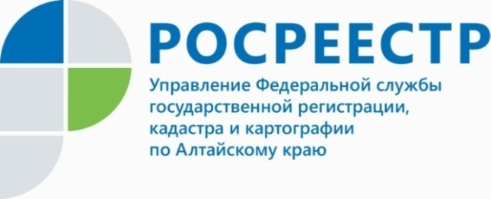
ПРЕСС-РЕЛИЗ

11 января Управление Росреестра по Алтайскому краю
проведет прием граждан

В региональной общественной приемной «Единой России» начальник отдела государственного земельного надзора Управления Росреестра по Алтайскому краю Абсалямов Родион Рашидович проведет прием граждан.
С учетом непростой эпидемиологической ситуации прием граждан пройдет
в дистанционном формате. Специалист ответит на вопросы жителей в сфере государственного земельного надзора. Все заинтересованные могут оставить свое обращение 11 января с 14.00 до 16.00 часов по телефону
8 (3852) 36-75-01, а также на сайте altai-ter.er.ru в разделе «ПРИЕМНАЯ».

Об Управлении Росреестра по Алтайскому краю
Управление Федеральной службы государственной регистрации, кадастра и картографии по Алтайскому краю (Управление Росреестра по Алтайскому краю) является территориальным органом Федеральной службы государственной регистрации, кадастра и картографии (Росреестр), осуществляющим функции по государственной регистрации прав на недвижимое имущество и сделок с ним, по оказанию государственных услуг в сфере осуществления государственного кадастрового учета недвижимого имущества, землеустройства, государственного мониторинга земель, государственной кадастровой оценке, геодезии и картографии. Выполняет функции по организации единой системы государственного кадастрового учета и государственной регистрации прав на недвижимое имущество, инфраструктуры пространственных данных РФ. Ведомство осуществляет федеральный государственный надзор в области геодезии и картографии, государственный земельный надзор, государственный надзор за деятельностью саморегулируемых организаций кадастровых инженеров, оценщиков и арбитражных управляющих. Подведомственное учреждение Управления - филиал ФГБУ «ФКП Росреестра» по Алтайскому краю. Руководитель Управления, главный регистратор Алтайского края - Юрий Викторович Калашников.
Контакты для СМИ
Пресс-служба Управления Росреестра по Алтайскому краю
Рыбальченко Елена
+7 913 085 82 12
+7 (3852) 29 17 33
Слободянник Юлия
+7 963 502 60 25
+7 (3852) 29 17 28
22press_rosreestr@mail.ru
www.rosreestr.ru
656002, Барнаул, ул. Советская, д. 16

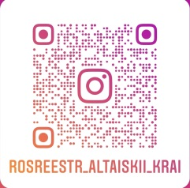
Подписывайтесь на нас в Инстаграм: rosreestr_altaiskii_krai

